MS001.01.001GD.1.0

MS-001

系统方案设计

编制/日期：

审核/日期：

批准/日期：

杭州三坛医疗科技有限公司

文档更改履历

|  |  |  |  |
| --- | --- | --- | --- |
| 版本号 | 发布/实施日期 | 更改内容概述 | 更改者 |
| V1.0 | 2020.11.03 | 新编系统设计方案 | 童睿 |
|  |  |  |  |
|  |  |  |  |
|  |  |  |  |
|  |  |  |  |
|  |  |  |  |
|  |  |  |  |
|  |  |  |  |
|  |  |  |  |
|  |  |  |  |
|  |  |  |  |
|  |  |  |  |

**保密条款**

文档仅限项目组内流转，违者负相应法律责任

**目 录**

第一章 引言 1

1.1. 编写目的 1

1.2. 适用范围 1

1.3. 术语定义 1

1.4. 输入资料 2

第二章 设计目标 3

第三章 需求分析 5

3.1. 主要目标需求分析 5

3.2. 适配C-arm要求分析 5

3.3. 系统精度要求 5

3.4. 其他需求分析 6

第四章 整机方案设计 7

4.1. 方案概述 7

4.2. 坐标统一原理 8

4.3. 系统工作流程 9

第五章 组件设计方案 11

5.1. 规划模块设计 11

5.2. 导引模块设计 13

5.3. 体位反馈模块设计 16

5.4. 工具设计 16

第六章 法规与标准 17

6.1. 法规 17

6.2. 标准 17

# 引言

## 编写目的

本文档是MS-001的系统方案设计说明书，用于描述产品的系统设计方案。

## 适用范围

适用于公司拟开发的MS-001，用于产品风险分析，产品结构、电子、软件设计等环节的输入性文档。

## 术语定义

|  |  |
| --- | --- |
| **专有名词** | **描述** |
| AP | 正位，从胸前指向背部的方向，Anterior为前，Posterior为后，因此PA表示反方向。 |
| LAT | 侧位，左和右。 |
| 冠状位 | 为左,右方向将人体纵切为前后（腹背）两部分的断面 |
| 矢状位 | 将躯体纵断为左右两部分的解剖平面 |
| 横断位 | 将躯体纵断为上下两部分的解剖平面 |
| 锥形投影 | 以点光源发射的锥形光束生成的投影图像，类似小孔成像原理。 |
| 平行投影 | 以平行光穿透组织产生的投影图像。 |
| DICOM | 一种医疗图像格式。 |
| 影像重建 | 指的是将术前CT的断层数据重建成体数据，用于数据处理的源数据。 |
| 数据分割 | 指通过人工辅助画线的方式来进行体数据的分割，生成多个数据集。 |
| 虚拟复位 | 通过UI界面，对断骨对象进行移动、旋转操作，调整断骨间的相对位姿，实现断骨复位的目的。 |
| 手术规划 | 基于术前CT的基础上，规划手术路径，包括设置、调整钢针的大小、长度、颜色等。 |
| DRR | X射线透视摄片数字重建，即利用术前CT影像，产生的仿真锥形投影图像。 |
| 术中配准 | 匹配术前CT仿真透视图像（如DRR）与术中透视图，获取当前病灶（路径）的真实位姿。 |
| 相似度 | 用于表征配准结果的一种指标，相似度高表示配准结果好。 |
| C臂校准 | 通过术前大量采集透视图像（已知布局的棋盘格）来计算C臂内参及畸变参数，用于C臂图像的校正及透视变换。 |
| 正侧位手眼标定 | 即通过正位（或侧位）透视，获取正位（或侧位）透视图，然后根据已知的2D、3D数据和C臂内参及畸变系数，计算出正位（或侧位）标定板与Ｃ臂机间的变换关系。 |
| 仿真 | 根据机械臂的初始位置和目标位置，模拟机械臂的运动过程、并显示。 |
| 定位 | 根据3D软件下发的定位目标位置，控制机械臂运动定位。 |

## 输入资料

《产品开发提议》

《项目可行性分析报告》

# **设计目标**

|  |  |  |  |
| --- | --- | --- | --- |
| 编号 | 指标项目 | 理想目标 | 最低目标 |
| 1 | 主要功能 | 手术规划、术中定位、  术中监测 | 手术规划、术中定位、  术中监测 |
| 2 | 组份 | 机械臂台车、机械臂、前端器械、机械臂控制软件、三维手术导引与反馈软件、软件台车 | 机械臂台车、机械臂、前端器械、机械臂控制软件、三维手术导引与反馈软件、软件台车 |
| 3 | 适应症 | **脊柱类**：a)经皮椎弓根螺钉；b)脊柱转移性骨肿瘤治疗；c)椎体后凸成形术；d)椎间孔镜入路定位、导航；e)微创经椎间孔入路腰椎减压植骨融合术；f)后路经肌间隙入路腰椎管减压及椎间植骨融合。 **创伤类**：a)部分骨盆骨折微创治疗；b)骶髂螺钉固定；c)足踝部微创治疗（钢针固定等）；d)股骨颈微创治疗（螺钉置入术）；e)腕骨坏死、骨折等微创治疗；f)髓内钉远端锁钉；g)胫骨平台骨折内固定。 **其它**：a)软组织异物摘除；b)骨刺摘除；c)断钉取出；d)肩关节穿刺；e)髋关节穿刺；f)骨折端药物注射；g)上、下肢矫形等。 | **脊柱类**：a)经皮椎弓根螺钉；b)脊柱转移性骨肿瘤治疗；c)椎体后凸成形术。 **创伤类**：a)部分骨盆骨折微创治疗；b)骶髂螺钉固定；c)足踝部微创治疗（钢针固定等）；d)股骨颈微创治疗（螺钉置入术）。 |
| 4 | 适配C臂机 | 西门子Compact L,Varic,Orbic；奇目平板 | 西门子Compact L；  康达平板 |
| 5 | 术中定位精度 | 线性误差≤1.0mm，角度误差≤1° | 线性误差≤1.5mm，角度误差≤1° |
| 6 | 术中定位时间 | ≤10s | ≤10s |
| 7 | 电气安全、EMC、环境要求及网络安全A | 符合相关要求 | 符合相关要求 |
| 8 | 有效期 | 8年 | 8年 |
| 9 | 语言 | 中文 & 英文 | 中文 |
| 10 | 注册要求 | NMPA, CE & FDA | NMPA |

# 需求分析

## 主要目标需求分析

设计目标要求系统实现手术规划，术中定位导航及术中监测反馈功能。其涉及的关键点如下：

1. 手术规划

由于目标手术适应症针对的是脊柱、创伤类的一些需要置针/引导的手术，该类手术的引导路径往往是线性路径，并且存在医学上公认的所谓安全通道。所以手术规划主要是对骨科手术中的进针或螺钉通道进行目标位置的规划。要实现在三维影像下的此类规划操作，需要依赖三维重建技术和空间线段的添加、修改技术。同时在有些复杂通道规划里，比如股骨、骨盆骨折等手术里，复位好后进行目标规划会更加精准，所以我们若可以提供骨骼分割，骨骼模拟复位功能，那么用户就可以做更精准的术前规划。

综上所述，手术规划至少应该包含ct重建，数据分割，虚拟复位，通道规划及相应的交互和可视化。

1. 术中定位导航

一般医用机器人行业实现术中定位导航的常规手段是通过现有协作机器人执行导引动作。同时需要配套的工具用于克氏针的植入。由于协作机器人与手术规划数据不是同一坐标系下的空间坐标，因此需要进行系统的坐标统一。考虑到一般医院，特别是基层医院一般在术中只能获取c-arm透视图的实际情况，所以本系统拟使用术前CT或已知空间标志点与术中X光透视片进行图像融合配准的技术方案来实现坐标统一。最后控制机器人运动至目标导引位置。

考虑到人机协作过程中的安全性问题，我们在设计术中定位导引装置时，应该考虑进行定位前的模拟仿真，确认安全后再进行导引操作，同时需要通过类似脚踏控制的方式来进行机械臂的安全控制。

1. 术中监测反馈

术中监测反馈采用简单有效的激光指示的方式实现目标的监测反馈。由于术中体位姿态的变化需要空间的立体指示，所以指示激光应该为多点指示，即激光器应同时至少发射4个激光点，覆盖手术术野区域。

## 适配C-arm要求分析

设计目标要求适配的C-arm至少包括西门子Compact L和康达平板。因此需要对上述两种型号的C-arm做畸变研究。畸变校正的方法基于针孔相机的镜头畸变模型展开研究，至少应解决上述两种型号的C-arm的畸变问题。同时在所有透视图像处理环节中都应该考虑图像畸变问题。

## 系统精度要求

设计目标要求系统的线性误差≤1.5mm，角度误差≤1°。基于第三章3.1中术中定位导航方案里确定的术前CT和术中X光配准的技术方案对系统的误差来源进行分析，误差来源如下：

系统误差＝畸变误差+小球识别+空间标志球标定误差+手眼标定误差+3D-2D图像融合配准误差+工具标定误差＋协作机械臂执行误差。其中空间标志球的标定和工具标定均采用高精度龙门三坐标（um级别测量精度）进行标定，几乎消除加工、安装带来的误差。在协作臂的调研中，对UR机械臂的绝对定位精度进行基本的摸底测试，结果显示在0.6mm以内。因此软件系统的误差，即畸变误差+小球识别误差＋手眼标定误差+3D-2D图像融合配准误差应控制在0.9mm以内，以确保实现设计目标中要求的系统精度要求。

## 其他需求分析

考虑常规医用电气设备应当满足的一般要求，如国家标准的要求，厂家自我主张的功能、性能要求，有效期等。

# 整机方案设计

## 方案概述

MS-001由规划模块，导引模块，工具包，体位反馈模块组成，如图1所示。

规划模块用于手术规划和术前/术中图像融合，涉及规划前的预处理，如图像导入、3D重建、分割、复位等，也包括图像融合中的DRR仿真投影，3D-2D图像配准等。可通过USB/光驱导入术前CT数据，并可对患者数据进行管理。规划模块可以导出规划信息数据、日志等。

导引模块用于术中定位导引，并设计有体位反馈模块和工具的连接接口。通过脚踏控制导引模块的运动。

体位反馈模块用于主要用于术中患者体位的监测及反馈。

工具主要用于术中定位的导向。

各模块之间的相互关系，如下图系统框图所示。规划模块与导引模块之间通过网络通信实现信息的传递，体位反馈模块通过机械连接接口安装在导引模块上，用于实时监测患者的体位移动情况。工具通过快速拆装结构安装在导引模块上，用于术中克氏针的定位、导向。

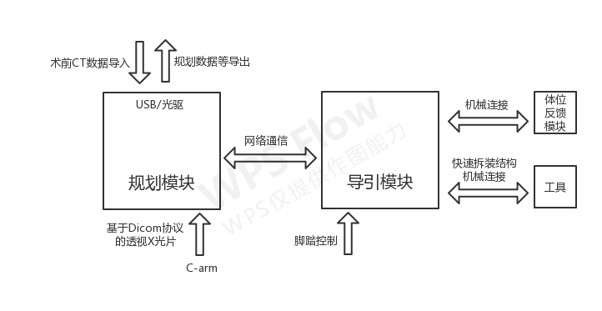

图1 系统框图

## 坐标统一原理

系统最终通过导引模块来执行规划模块所规划的目标，因此必须进行系统坐标系的统一，即实现规划模块与导引模块的坐标统一。系统中涉及的坐标系有机械臂基座坐标系（在导引模块中），患者CT坐标系（规划模块在规划时使用的坐标系），正位C-arm坐标系（术中成像系统）及侧位C-arm坐标系。

系统输入的图像源有术前CT图像和术中透视图像。其中术前CT图像基于患者CT坐标系，术中透视图像基于C-arm坐标系。具体的坐标统一的实现过程如下：

a. 通过手眼标定技术来求解C-arm坐标系与机械臂基座坐标系间的变换关系，即在患者和C-arm之间放置一个带有立体标识（一般采用不锈钢钢球）的配准板，通过术中C-arm获取正、侧位X光透视图，识别出正、侧位X光透视图中的黑色球球心（即2D数据集），然后根据已知的空间标识球的空间数据（通过高精度测量设备预先测量出标识球在法兰坐标系中的空间坐标，并转化到机械臂基座坐标系下）估计出C-arm姿态。正位C-arm姿态即正位C-arm坐标系与机械臂基座坐标系间的变换关系T1，侧位C-arm姿态即侧位C-arm坐标系与机械臂基座坐标系间的变换关系T2。系统通过T1，T2可以计算出正位C-arm坐标系与侧位C-arm坐标系间的变换关系T3。

b. 通过正、侧位联动配准的方法得到正位C-arm坐标系与患者CT坐标系间的变换关系T4。

c. 根据T4，T1计算出机械臂基座坐标系与患者CT坐标系间的变换关系T5，完成系统坐标的统一。

系统坐标统一的原理示意图如图2所示：

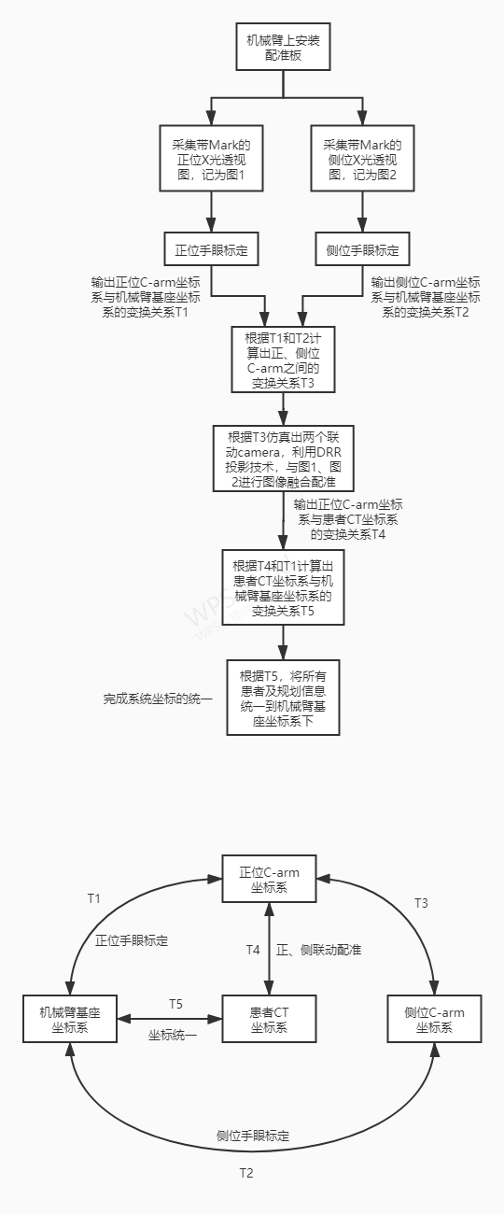

图2 坐标统一原理示意图

实现系统坐标统一的技术路线图如图3所示：

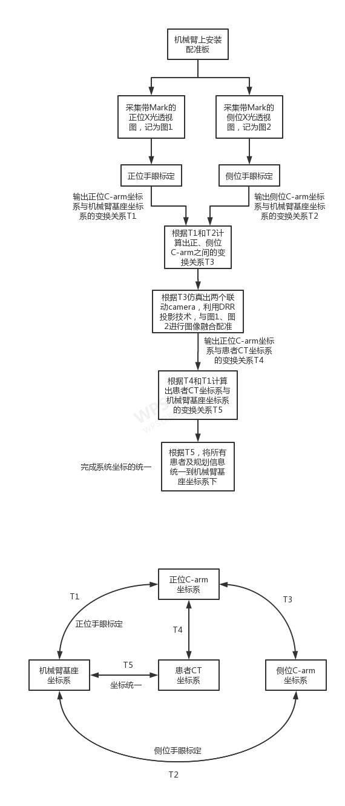

图3 坐标统一的技术路线图

## 系统工作流程

系统的工作流程如图4所示，

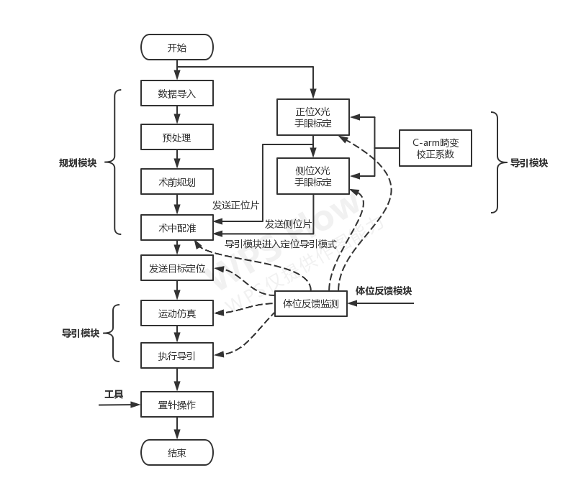

图4 系统工作流程图

# 组件设计方案

## 规划模块设计

规划模块由规划台车和规划软件所组成。规划台车至少包括PC（软件运行平台），电源滤波器，交换机和USB接口/光驱等。

规划模块所需的术前CT通过USB接口/光驱导入系统。规划模块与导引模块通过网络进行通信，术中X光片通过交互机直接传输给导引模块，导引模块进行特定处理（如图像畸变校正、手眼标定等）后，再发送给规划模块。规划模块的原理框图如下所示：

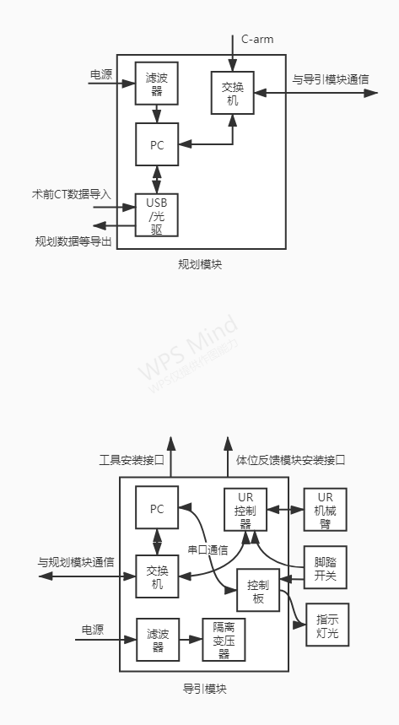

图5　规划模块原理框图

规划模块的软件部分主要实现术前手术规划及术中的3D-2D图像融合配准。软件的详细业务流程如下：

1. 导入术前CT数据，并选择合适的窗宽窗位值进行重建。
2. 用户按需进行数据分割，如选择骨骼分割或者跳过分割环节。
3. 若进行骨骼分割，分割完成后进行虚拟复位，以期望得到复位后的状态。
4. 对CT进行分区操作，方便后续的手术规划。
5. 按实际的手术方案进行手术规划，或者使用自动规划功能进行手术规划（如基于d中的分区数据进行椎弓根螺钉的自动规划等）。
6. 选择配准选项，即α配准或者β配准。若选择α配准，使用自动配准实现术前术中图像的配准融合，获得满意的相似度后进入定位界面。反之则先对X光进行分区操作，然后使用单节段自动配准实现术前术中图像的配准融合，获得满意的相似度后进入定位界面。
7. 进入定位界面，发送目标位置给导引模块。

具体的软件流程图如下图所示：

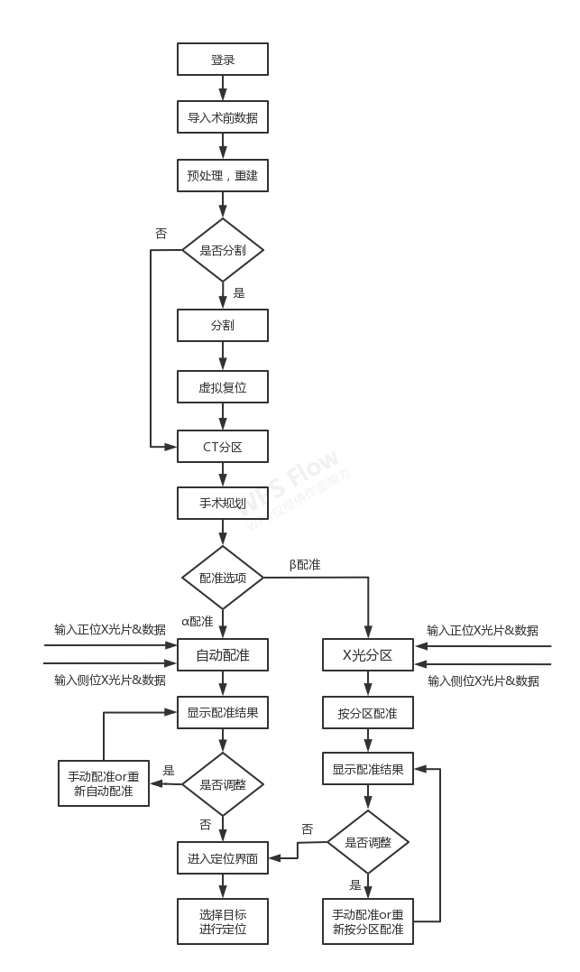

图6 规划软件流程图

## 导引模块设计

导引模块由导引台车和导引软件所组成。导引台车至少包括PC（软件运行平台），电源滤波器，隔离变压器，UPS，交换机，UR机械臂，UR控制器，控制板，脚踏开关，状态指示灯，升降立柱，工具安装接口及体位反馈模块的安装接口等。

导引模块应区分定位模式与非定位模式。定位模式即机械臂处于运动导引指令下的状态。

导引模块所需的术中正、侧位透视X光片由C－arm采集，通过规划模块中的交换机传输而来。导引模块与规划模块通过网络进行通信，导引模块对术中正、侧位透视X光片进行特定处理（如图像畸变校正、手眼标定等）后，再发送给规划模块。导引模块接收规划模块发送的定位指令，经过机械臂运动仿真确认后，执行机械臂进行定位导引。机械臂在定位导引时，通过脚踏控制机械臂的运动。

脚踏的控制逻辑如下：

当导引模块进入定位模式时，若脚踏处于踩下状态，机械臂执行定位导引动作，否则UR控制器自动暂停脚本程序（即机械臂暂停动作执行）。在脚踏重新踩下后，控制板监测到脚踏闭合信号，并通过串口告知PC，PC通过网络控制UR控制器，通过dashboard重启脚本程序（即机械臂继续动作执行）。以此类推，直至完成定位导引动作，退出定位模式。

导引模块工作时有指示灯光提示当前的工作状态。指示灯光受控制板的控制。灯光主要分以下几种状态：

1. 正常状态，一般显示蓝灯。
2. 机械臂运动状态，一般显示绿灯。
3. 机械臂暂停状态，一般显示闪烁绿灯。
4. 故障状态，一般显示黄灯。

导引模块工作时，需要抬起升降立柱，使得支撑脚着地，以便机械臂运动时无晃动。非工作状态时，通过下降升降立柱，抬起支撑脚，以便导引台车的转移。升降立柱受控制板的控制。

控制板与PC通过串口进行通信，PC将机械臂的状态模式实时同步给控制板，控制板将脚踏的状态信号同步给PC。

PC（运动导引软件）通过网络与UR控制器进行通信，控制UR机械臂，同时通过特定端口实时获取机械臂的实时信息。

导引模块中装有隔离变压器，用于改善模块的漏电流。

导引模块中的工具安装接口应是一种快拆装置，并且需要做相应的电气隔离。

导引模块中的体位反馈模块安装接口需要有一定的稳定性。

导引模块的原理框图如下所示：



图7 导引模块原理框图

导引模块的软件部分主要实现术中的手眼标定及术中定位导引功能。软件的详细业务流程如下：

1. 导引软件自动接收来自C-arm采集的术中正位X光透视图，并对图像进行畸变校正和显示。
2. 进行正位手眼标定运算，标定成功后发送图像及相应的数据至规划模块。
3. 导引软件自动接收来自C-arm采集的术中侧位X光透视图，并对图像进行畸变校正和显示。
4. 进行侧位手眼标定运算，标定成功后发送图像及相应的数据至规划模块，并进入等待接收定位指令的状态。
5. 当接收到规划模块发送的定位指令后，用户点击仿真按钮进行机械臂运动仿真。若用户对仿真结果不满意，可以调整仿真参数，如高度，旋转角度等，然后再次进行运动仿真，直至得到满意的仿真结果。
6. 最后点击定位按钮，配合脚踏完成术中定位导引。

具体的软件流程图如下图所示：

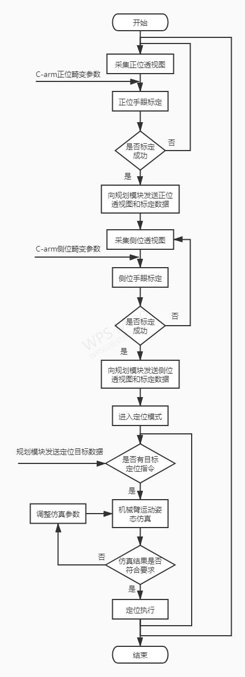

图8　导引软件流程图

## 体位反馈模块设计

体位反馈模块主要实现术中患者体位的监测及反馈功能。需求分析（即3.1中术中监测反馈）中要求激光器应同时至少发射4个激光点，覆盖手术术野区域。实现该功能要求的方式至少有以下两种：

1. 安装4个激光发射器。

优势：设计简单。

劣势：模块较大，投射间距无法调节/调节空间有限。

1. 使用一个激光发射器+衍射片的方案，即通过衍射技术实现多点投射。

优势：组成简单，机构小巧，方便调节。投射点可以个性定制。可以多种投射间距切换。

劣势：衍射片需要定制，打样费用较高。结构设计相对复杂，需要设计切换不同的衍射片的机构（有现有设计可以参考）。

综上所述，体位反馈模块优先采用激光发射器+衍射片的设计方案，使用内置7号干电池供电，设计成1次使用的耗材。模块整体由激光器及其控制板、衍射片、外壳等组成。

激光器的颜色选用520nm波段的绿色激光，功率控制在0.39mw（符合GB 7247.1-2012中1类激光标准）以内。

## 工具设计

系统的前端工具至少需要实现手眼标定功能和术中通道的导引功能，所以该工具包括配准板和定位导向工具，具体详细介绍如下：

1. 配准板

配准板用于手眼标定，完成机械臂基座坐标系与C－arm坐标系间的坐标统一。配准板由多层平面构成，每个平面上安装有标识钢珠球，形成一个立体标识装置。配准板通过特定的定位机构与定位导向工具的通道连接，需要保证每次安装的一致性。

1. 定位导向工具

定位导向工具包括通道和套筒，套筒用于克氏针或者导针的导向，需要有不同的配合内径尺寸。定位导向工具与机械臂法兰有快拆装置，涉及电气隔离的设计。由于导向工具会与术中器械接触，因此需要考虑灭菌方案。

# 法规与标准

## 法规

* 国务院令第 650 号 《医疗器械监督管理条例》
* 药监总局令第 4 号 《医疗器械注册管理办法》
* 药监总局令第 6 号 《医疗器械说明书和标签管理规定》
* 药监总局令第 7 号 《医疗器械生产监督管理办法》
* 药监总局令第 15 号 《医疗器械分类规则》
* 药监总局通告 2015 年第 14 号 《医疗器械临床评价技术指导原则》
* 《医疗器械软件注册技术审查指导原则》
* 《医疗器械网络安全注册技术审查指导原则》
* 《有源医疗器械使用期限注册技术审查指导原则》

## 标准

* GB/T 191-2008 《包装储运图示标志》
* GB 9706.1-2007 《医用电气设备 第 1 部分：安全通用要求》
* GB 7247.1-2012 《激光产品的安全 第1部分：设备分类、要求》
* IEC 60601-1:2005 +CORR.1:2006 +CORR.2:2007+ AM1:2012
* YY 0505-2012 《医用电气设备 第 1-2 部分：安全通用要求 并列标准：电磁兼容 要求和试验》
* IEC 60601-1-2:2014 Edition 4.0
* GB/T 14710-2009 《医用电器环境要求及试验方法》
* YY/T 0664-2008 《医疗器械软件 软件生存周期过程》 idt IEC 60324
* GB 25000.1-2010 《软件工程 软件产品质量要求与评价（SQuaRE） SQuaRE 指南
* GB/T 25000.51-2016 《系统与软件工程 系统与软件质量要求和评价（SQuaRE）部分： 就绪可用软件产品（RUSP）的质量要求和测试细则》
* YY/T 0316-2016 《医疗器械 风险管理对医疗器械的应用》
* YY/T 1406.1-2016 《医疗器械软件 第 1 部分：YY/T 0316 应用于医疗器械软件的指南》
* YY/T 1474-2016 《医疗器械 可用性工程对医疗器械的应用》IEC 62366:2